角色属性查看
项目 | 行为人 | 更新时间 | 更新内容
创建 | 刘铁 | 2006-2-20 | 创建本文档
创建 | 刘铁 | 2006-2-27 | 加查看详细规则
修改 | 戴海锋 | 2006-3-14 | 增加玩家资料部分说明
修改 | 戴海锋 | 2006-4-10 | 选择省份改为下拉选框
修改 | 戴海锋 | 2006-4-10 | 输入年龄由4个字符改为2个字符
补充 | 戴海锋 | 2006-4-19 | 补充从聊天窗口处点击查看信息显示的内容描述
修改 | 刘铁 | 2006-5-25 | 修改心情寄语为个人说明，默认显示为“这家伙很懒，什么也没有留下。”
目的：查看其他玩家的属性
要求：

打开入口：
右键点击玩家模型、或者头像显示“查看资料”，打开以下UI，显示内容如下。

描述查看其他玩家的属性

UI
此UI含“属性”、“资料”、“宠物”、“收藏”四个TAB页面。

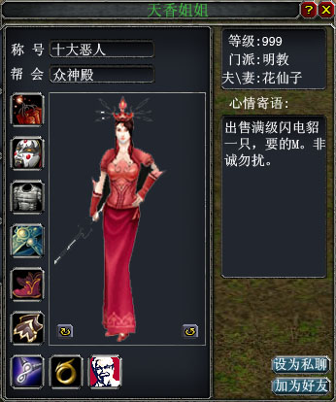

UI显示
顶部显示玩家名称
称号后显示玩家当前称号，如果无，不做显示。
帮会后显示玩家所在帮会，如果无，不做显示。
模型显示玩家当前的模型，装备、武器。
角色模型左右两个按钮可左右旋转模型。
左边为角色装备，角色装备鼠标悬停有完整的装备悬停信息。
右上方显示玩家等级。
显示玩家门派，如果无，不做显示。
显示玩家的配偶名：
如果未结婚或在系统设置中设为不显示配偶名，此行不显示。
如果已结婚，且已在系统设置中设为显示配偶名：
如果是男玩家，显示为“娘子：”如果是女玩家，显示为“夫君：”；在后面显示配偶名字。
在系统设置中，可选择是否显示配偶名。

心情寄语下显示，此玩家自输入的文字内容。

在右下角，设为私聊，为将此玩家设为私聊对象。点击不关闭当前窗口。
点击“加为好友”将玩家加为好友，用好友系统的入口。

玩家资料
玩家资料页面如下图所示
此页面是玩家自己看到自己的资料页面，可以更改其中的内容。

修改自己资料
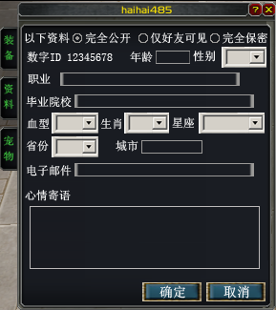
- 标题：标题显示玩家的昵称
- 保密程度：单选，选择完全公开时，所有玩家查看该玩家信息都能看到此页内信息；仅好友可见，只有好友列表中的玩家能看到此页内信息（黑名单不行）；完全保密，任何他人都不能看到此页内信息
- 数字ID：直接调用角色ID显示，不能输入
- 年龄：输入框，最多2个字符
- 性别：下拉框，3个选项：-，男，女
- 职业：输入框，最多50个字符
- 毕业院校：输入框，最多50个字符
- 血型：下拉选框，5个选项：-，A，B，AB，O
- 生肖：下拉选框，13个选项： - ，鼠，牛，虎，兔，龙，蛇，马，羊，猴，鸡，狗，猪
- 星座：下拉选框，13个选项： - ，白羊座，金牛，双子，巨蟹，狮子，处女，天秤，天蟹，射手，摩羯，水平，双鱼
- 省份：下拉选框，36个选项：31个省份，四个直辖市，1个 -
- 城市：输入框，最多16个字符
- 电子邮件：输入框，最多50个字符
- 个人说明：可以在这里输入，最多255个字符，默认为“这家伙很懒，什么也没有留下。”
- 确定：点击后保存上面的内容并关闭窗口
- 取消：关闭窗口不保存内容
上面所提的输入框都可以输入文本，不强制要求必须输入数字或字母，但是在确定保存时需要通过文字过滤，不允许输入的言语将不保存

查看其他玩家资料

允许查看时
当一个玩家通过查看的方式看到其他玩家的资料时，显示与自己看到的不同，如下图
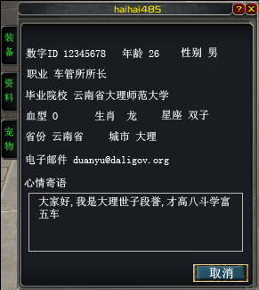
与上一个界面的区别：
- 没有保密程度选项
- 输入框和下拉选框都显示成文本显示
- 没有“确定”按钮

不允许查看时
当玩家设定为仅好友可见或者完全保密时，没有权力查看资料的玩家点击“资料”tab页时，显示如下
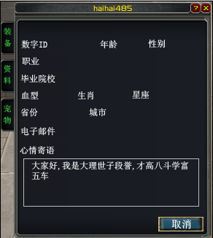
也就是只能看到心情寄语，其他信息都不显示

通过聊天窗口右键点击玩家名称查看信息显示的内容
通过聊天窗口查看的信息只显示“属性”“资料”2个页面，不显示“宠物”“收藏”2个页面。
当点击“查看资料”时，如果该玩家不在线，则不显示窗口，而是在聊天窗口处提示信息：未找到该玩家或该玩家不在线
显示“属性”与“资料”界面与点击玩家头像显示的内容相同。

玩家需求 | 是否满足（√、Ｘ）
追求虚荣
追求强大
控制欲望
探索求知
收藏欲望
排除孤独
消遣娱乐
追求新鲜
［单击此处键入文档标题］

